2019年度

ふるさと企業応援補助金の手引き

2019年4月14 有田商工会議所

【目 次】
１．はじめに・・・・・・・・・・・・・・・・・・・・・・・・・・１～２
２．交付決定から補助金受給までの主な手続き・・・・・・・・・・・・・３

（１）補助事業計画に変更が必要となった場合の取り扱い・・・・・・・３
（２）補助事業を廃止する場合の取り扱い・・・・・・・・・・・・・・３
（３）事業終了・・・・・・・・・・・・・・・・・・・・・・・・３～４

３．採択・交付申請・交付決定

（１）採択について・・・・・・・・・・・・・・・・・・・・・・・・５
（２）交付申請・交付決定について・・・・・・・・・・・・・・・・・５

４．補助事業の完了・実績報告書等の提出

（１）補助事業の実施期限・・・・・・・・・・・・・・・・・・・・・６
（２）実績報告書等の提出期限、提出方法・・・・・・・・・・・・・・６
（３）経費支出書類の提出・・・・・・・・・・・・・・・・・・・・・７
（４）証拠書類の整理・・・・・・・・・・・・・・・・・・・・・８～９

５．補助対象経費

補助対象となる経費についての注意点・・・・・・・・・・・・・・・９
６. 確定通知書の受領後の請求書の提出・・・・・・・・・・・・・・・・９
７. その他・・・・・・・・・・・・・・・・・・・・・・・・・・・・・９

１．はじめに
本補助金は、中小規模事業者の持続的事業発展に係る取り組みを支援するため、それに要する経費の一部を補助するものです。
採択された事業者におかれましては、申請にあたって立案された計画に基づき、着実に事業を実施いただくとともに、正しく補助金執行上のルールを厳守していただき、事業の発展につなげていただくことを願っております。

＜補助金支出の原則＞
補助金の支出にあたっては、次のような基本ルールが決まっています。
これが守られない場合は、どのように素晴らしい取り組みをされていても、補助金をお支払いする事はできません。必ず守るようにしてください。

（１）補助事業を行うにあたっては、補助対象事業について 明確に経理を区分（帳簿上の収入・支出を明確に区分）してください。補助対象経費は当該事業に使用したものとして明確に区分できるもので、かつ証拠書類によって金額等が確認できるもののみとなります。

（２）交付決定日（交付決定通知書でご確認ください）以降に発生したもので、事業実施期限までに支払いと事業の遂行が完了したもののみが補助金の対象となります。

補助事業対象経費の支出については、現金払い、口座引き落とし等支払いが確認できれば、支払方法は問いません。ただし、補助対象事業期間を過ぎての支出は補助対象外となります。
※例えば、クレジットカード払い等で口座から引き落とされた日が、実施期限を過ぎている支払いについては補助対象外となりますので、ご注意ください。

（３）【事業実施期限】
交付決定日から１年間（翌年の交付決定日付の前日まで）

-1-
（４）帳簿および証拠書類は補助事業の完了（廃止の承認をけた場合も含む）年度の終了後３年間、事務局の要求があったときは、いつでも閲覧できるように保存しておいてください。

（５）補助金のお支払いは、事務局にて実績報告書の書類内容を精査し、補助金額の確定通知書にて支払額をお知らせいたします。その後事業者から清算払い請求書をご提出いただいてからの振込となります。

-2-
２．交付決定から補助金受給までの主な手続き
【採択】
事務局から、「採択」あるいは「不採択」の結果の通知書が送付されます。

【交付決定】
採択された事業者に事務局から交付決定通知が送付されます。これを受けて、事業者は補助事業に係る発注・契約・支出行為が可能となります。

【事業実施】
（１）＜（必要ある場合のみ）計画変更＞
変更承認申請書を事務局に提出。
補助事業の内容または経費の配分、経費区分を変更する場合、事業者はあらかじめ事務局に補助事業計画変更承認申請書を提出し、許可を求めて下さい。
申請受理後、事務局で検討し、承認するか否かを事業者に通知します。
※内容によっては、計画変更が認められない場合もあります。

（２）＜（必要ある場合のみ）補助事業の中止（廃止）等＞
補助事業を中止、または廃止しようとするとき、実施期限までに、事業者は事務局に補助事業の中止（廃止）申請書を提出して下さい。

（３）＜事業終了＞
＜実績報告書等の提出＞
事業者は、補助事業が完了したときから30 日以内に、実績報告書、支出内訳書、経費支出に係る証拠書類等を事務局へ提出して下さい。

＜確定通知書の発信＞
事務局で、必要な提出物がそろっていること、全て補助対象経費となる支出が適正になされていることの確認が終わると、補助金の額を確定して通知します。

-3-
＜精算払請求書の提出＞
事務局から示された確定額をもとに、事業者は補助金の精算払いを請求します。
請求書を受け取った事務局は補助金を事業者に振り込みます。振り込み（送金）完了の通知文書送付は行わないため、通帳記帳にて入金確認をしてください。

実績報告書の提出を受けた後、順次、事務局による①内容の審査（提出書類の不備・不足等がある場合は修正・追加提出が必要）、②確定通知の発信、③精算払請求書の受理・確認、④補助金交付（振込）手続きを経て、補助金の交付（振込）となります。

これで、補助金の手続きは完了です。
補助金の対象となる領収書や証拠書類は、補事業の終了後も３年間は保管しておく義務があります。

-4-
３．採択・交付申請・交付決定
（１）採択について
審査の結果、採択された補助事業者に対して、事務局は「採択通知書」により、採択の通知を行います。
採択の通知は、応募書類記載の補助対象経費や補助金交付希望額を承認するものではありません。補助金の交付予定額については、次の「（２）交付申請・交付決定」の手続きにより決定します。
（２）交付申請・交付決定について
本補助金においては、応募の段階で、経営計画書・補助事業計画書等とあわせ、「補助金交付申請書（様式５）」をご提出いただいております。
事務局は、補助金交付申請内容を確認が終わり次第、補助金の交付予定額の決定を行い、補助事業者に対し、「交付決定通知書（様式第２）」により交付決定額を通知します。
「交付決定通知書（様式第２）」に記載された交付決定日が補助事業の実施期間の開始日であり、交付決定日以降に発生（発注・契約）し、事業完了日までに支払いを終えた経費が補助対象となります。交付決定前に発注、購入、契約等を実施したものは、補助対象経費とはならないのでご注意ください。
（ただし、展示会等への出展の申込み等、補助事業開始前に必要と認められる内容に関しては補助対象とみなします。）

-5-
４．補助事業の完了・実績報告書等の提出
（１）補助事業の実施期限
＜補助事業実施期限：交付決定日から１年以内＞
＊補助事業者は、自ら定める事業完了日（最長で、上記実施期限日まで）までに取り組みを終了させ、かつ、補助事業に係る経費の支払いを完了させなければなりません。
（２）実績報告書等の提出期限・提出方法
＜提出期限＞
補助事業が完了したときは、その日から起算して30 日を経過した日までに、実施事業内容および経費内容を取りまとめ、提出しなければなりません。
＊最終締切までに提出がないと補助金の支払いができなくなりますので、十分にご注意ください。
＜提出書類＞
提出期限までに以下に記載の書類一式を準備し、事務局までご提出ください。
＊提出書類に不備・不足等があった場合には、事務局から、修正や追加の書類提出依頼を行います。これらのご提出が無い経費支出については、補助対象経費として認められないことになりますので、速やかなご対応をお願いします。
①実績報告書（様式6） 原本を提出 | １部
②経費支出管理表（様式7） | １部
④支出内訳書（様式８） | １部
③経費支出の証拠書類の写し | １部

-6-
（３）経費支出書類の提出
補助金の交付には、透明性、客観性、適切な経理処理が要求されます。見積、納品、請求、支払といった流れで調達を行い、適切な経理処理の証拠となる書類を整理のうえ提出してください。
証拠書類が確認できない場合は、補助対象とすることができませんので、しっかりと書類を整えるようご注意ください。

補助事業対象経費 実績報告に必要な書類
①相手先からの見積書提出 | ・見積書
②納品（成果物、納品書、実施報告書） | ・納品書・完了報告書
③相手先からの請求 | ・請求書
④支払 | ・領収書や振込依頼書など  支出が確認できる書類

※交付決定日以後の発注・契約でないと補助対象として認められません。
※領収書とは、代金を支払ったことを証明するものとして取引先から発行され
る書類です（レシートは不可）。
※クレジットカード払いの場合は、カード会社からの明細、および口座から引き落とされたことが分かる書類（通帳のコピー等）を提出ください。
※自社振出・他社振出にかかわらず、小切手・手形による支払いは不可です。
また、補助事業者から相手方へ資金の移動が確認できないため、相殺（売掛
金と買掛金の相殺等）による決済は認められません。
※決済は法定通貨でお願いします。仮想通貨・クーポン・ポイント・金券・商
品券の利用等は認められません。
補助金は、事務局に対して実績報告書とともに経費支出の証拠書類を提出して、補助金の目的に沿って支出されているか確認を受け、補助金額を確定させたう
えで、みなさまに支払われます。したがって、確認が速やかにできるよう、整理例のように書類を準備して提出してください。
また、提出するものと同様の書類（原本）を一式お手元に保存していただき、事務局からの照会等にはその書類を見ながら対応してください。
なお、提出書類については、実績報告書（様式第6）は原本を、証拠書類は全て控え（コピー）を提出してください。

-7-
（４）証拠書類の整理
参考：事務局へ提出する書類の整理例
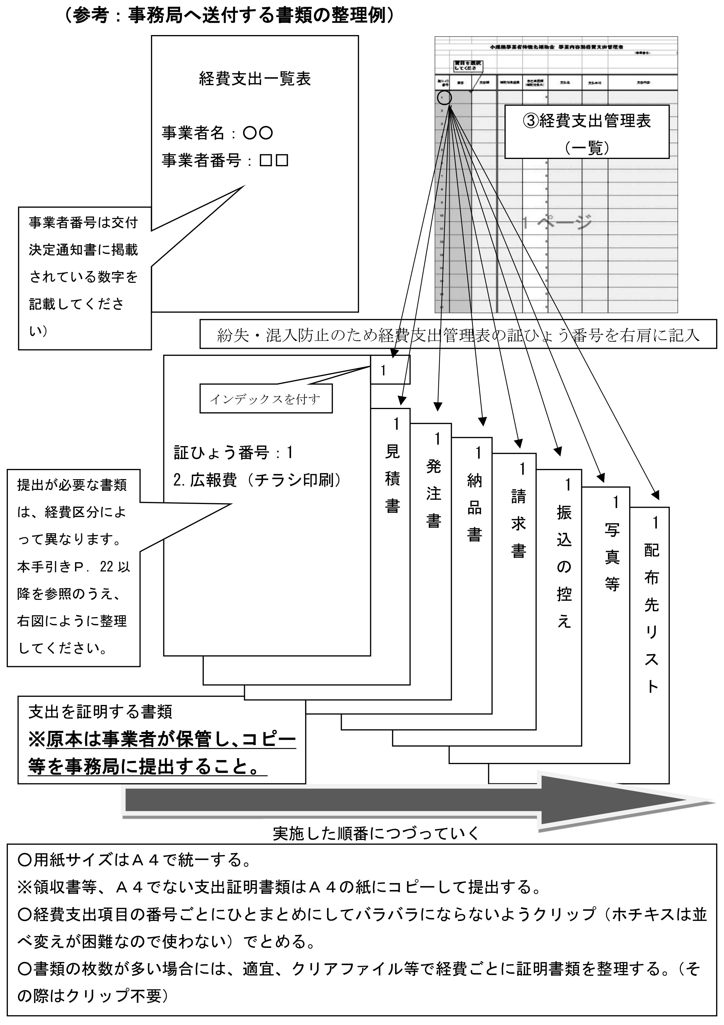
図のように流れに沿って各書類を整理してください。
-8-
５．補助対象経費
補助対象となる経費についての注意点
補助対象となる経費は、補助対象事業を実施したことに要する費用の支出に限られます。補助事業期間中に発注や引き渡し、支払等があっても、実際の事業取り組みが補助対象期間外であれば、当該経費は補助対象にできません。補助事業実施期間中に実際に使用し、補助事業計画に記載した取り組みを行ったという実績報告が必要となります。（例えば、機械装置等を購入したものの、当該機械装置等を使用して補助事業計画の取り組みを行った旨の実績報告がない場合には、当該機械装置等の購入費は補助金の対象にできません。）

６．確定通知書の受領後の請求書の提出
事務局の実績報告書等の確認が終わった後、事務局は補助金の額の「確定についての通知」および「精算払請求書のひな形」を補助事業者のみなさまへご送付します。通知を受け取った後は、「精算払請求書」に必要事項を記入・押印のうえ、事務局までご返送ください。
＊補助金を受ける振込先口座は、当然、交付決定を受けた補助事業者（会社または個人事業主）の名義となります。
【お願い】
請求書を提出する際は、補助金の振込先口座名義（カタカナの名義含む）、振込先金融機関名、支店名、預金の種別、口座番号等が確認できる預金通帳のページのコピーを添付してください。請求書での記載項目が正しく書かれていないと、入金処理ができませんので、ご注意ください。
７.その他
～補助対象事業の経理について～
補助事業に係る経理について、帳簿や支出の根拠となる証拠書類については、補助事業完了後、当該年度の終了後３年間保存しなければなりません。

有田商工会議所 ふるさと企業応援補助金事務局

〒844－0018 佐賀県西松浦郡有田町本町丙954-9
ＴＥＬ：0955-42-4111
※本手引きおよび下記の特設ホームページ掲載情報をご覧いただき、その上でご不明な点等がございましたら、お問い合わせください。
※また、下記有田商工会議所ホームページ内にて、「ふるさと企業応援補助金」特設ページを設けています。本手引きに記載の実積報告書提出時に必要な証拠書類に係る「参考様式」を掲載しています。
ＵＲＬ：http://www.marugotoarita.jp/

-9-

